NUMER STANOWISKA ILOŚĆ PUNKTÓW ZA TEST
................................ ………………………………

XXII KONKURS WOJEWÓDZKI O TYTUŁ

NAJLEPSZEGO ŚLUSARZA ZIEMII LUBUSKIEJ

14.04.2023
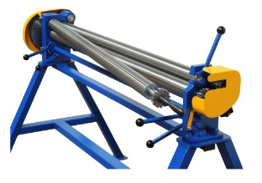
1. Urządzenie przedstawione na rysunku stosowane jest do:
A. wycinania elementów.
B. żłobienia rowków.
C. zwijania blachy.
D. gięcia blachy.
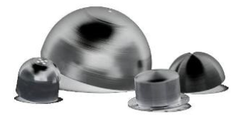
2. Którą technikę blacharską należy zastosować, aby wykonać naczynia przedstawione na rysunku?
A. Wyoblania.
B. Wciągania.
C. Zwijania.
D. Zginania.
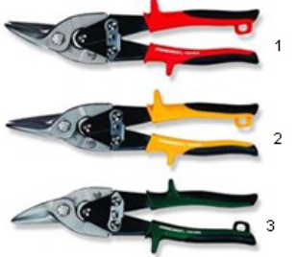
3. Na przedstawionym rysunku numerem 1 oznaczone są nożyce:
A. kątowe prawe.
B. kątowe lewe.
C. uniwersalne.
D. proste.
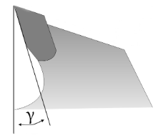
4. Którą operację należy zastosować do wykonania wielowypustu w otworze
A. Toczenia.
B. Wiercenia.
C. Frezowania.
D. Przeciągania
5. Literą γ na przedstawionym rysunku ostrza narzędzia skrawającego oznaczono kąt
A. ostrza.
B. natarcia.
C. skrawania.
D. przyłożenia.
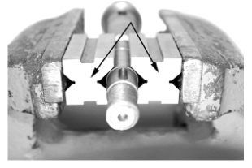
6. Frezy piłkowe mocuje się z zastosowaniem
A. tulei redukcyjnej.
B. oprawki zaciskowej.
C. trzpienia frezarskiego.
D. trzpienia zabierakowego.
7. Na rysunku przedstawiono wałek zamocowany w imadle z ustaleniem w
A. zabieraku.
B. pryzmach.
C. uchwycie frezarskim.
D. uchwycie specjalnym.
8. Spawanie elektryczne elementów wykonanych ze stopów aluminiowych należy wykonać
A. elektrodą leżącą.
B. w osłonie argonu.
C. elektrodą otuloną.
D. bez osłony gazowej
9. W celu zapewnienia określonego luzu podczas montażu łożysk stożkowych należy zastosować
A. podkładki sprężyste.
B. nakrętki regulacyjne.
C. nasadki z kołnierzem.
D. podkładki dystansowe.
10. Którą obróbkę należy zastosować w celu powiększenia oraz wygładzenia powierzchni otworów:
A. Pogłębianie.
B. Nawiercanie.
C. Powiercanie.
D. Rozwiercanie.
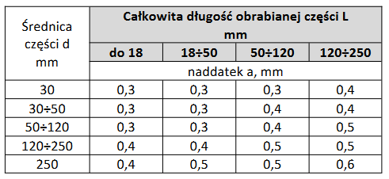
11. Na podstawie tabeli określ naddatek na szlifowanie powierzchni czołowej dla wału o średnicy d=80 mm i długości L=90 mm.
A. 0,3 mm
B. 0,4 mm
C. 0,5 mm
D. 0,6 mm

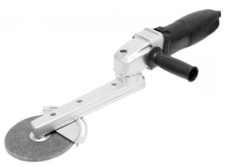
12. Szlifierka przedstawiona na rysunku jest przeznaczona do szlifowania
A. spoin.
B. wałków.
C. otworów.
D. płaszczyzn.

13. Do nacięcia gwintu wewnętrznego na tokarce należy zastosować nóż tokarski, przedstawiony na rysunku oznaczonym literą:
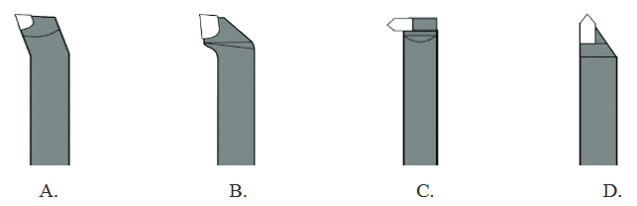
14. Uchwyt do spawania elektrodą otuloną przedstawiono na rysunku oznaczonym literą:
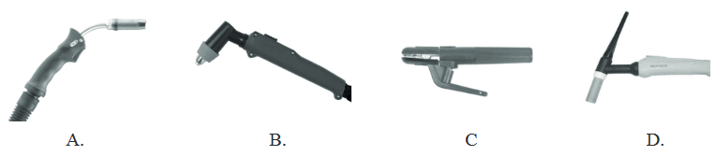
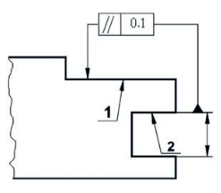
15. Na rysunku oznaczono
A. tolerancję odległości pomiędzy powierzchniami 1 i 2.
B. odchyłkę równoległości powierzchni 1 względem 2.
C. odchyłkę płaskości powierzchni 2 względem 1.
D. tolerancję pochylenia powierzchni 1.
16. Metodą obróbki bezubytkowej jest:
A. toczenie
B. piłowanie
C. walcowanie
D. przeciąganie

17. Na którym rysunku przedstawiono śrubę zrywalną stosowaną do zabezpieczenia urządzenia przed niepowołanym dostępem do jego wnętrza
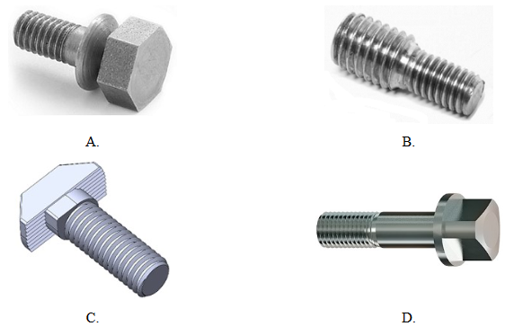
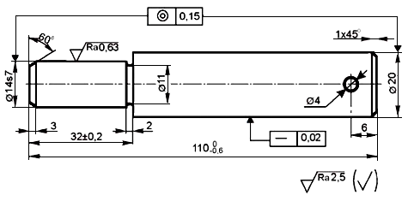
18. Ile wynosi tolerancja współosiowości powierzchni walcowych na przedstawionym rysunku wykonawczym
A. 0,02
B. 0,15
C. 0,63
D. 2,5

19. Na podstawie rysunku z zadania nr 18 tolerancja wymiaru całej długości wałka wynosi:
A. -0,6
B. 0,6
C. 1
D. 0,02
20. Na podstawie rysunku nr 18 średnica wałka 14s7 ma być:
A. frezowana,
B. wytaczana
C. dłutowana
D. szlifowana
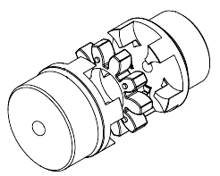
21. Na rysunku przedstawiono sprzęgło
A. tarczowe.
B. pierścieniowe.
C. kłowe.
D. jednokierunkowe.

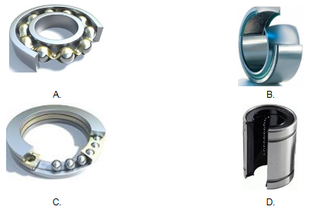
21. Na którym rysunku przedstawiono łożysko kulkowe wzdłużne

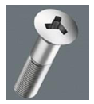
23. Którego typu wkrętaka należy użyć do montażu wkrętu przedstawionego na rysunku
A . Torx.
B . Philips.
C . Pozidriv.
D . Tri-Wing.
24. Operacja nanoszenia na powierzchnie półwyrobu ( blach,
odlewów, odkuwek) środków otworów, osi symetrii i linii traserskich to:
A. piłowanie
B. trasowanie
C. ścinanie
D. punktowanie

25. W czasie piłowania płaszczyzn należy pilnik prowadzić:
A. ruchem wahadłowych
B. ruchem na krzyż
C. ruchem obrotowym
D. ruchem przerywanym

26. Który z pilników zastosujesz jako pierwszy do obróbki zgrubnej:
A. równiak
B. zdzierak
C. jedwabnik
D. półgładzik

27. Do wykonania otworu tolerowanego należy użyć:
a) wiertła i rozwiertaka
b) wiertła i pogłębiacza stożkowego
c) wiertła i pogłębiacza walcowego
d) kolejnych wierteł.
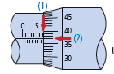
28. Mikrometr wskazuje wymiar:
A. 6,36
B. 7,37
C. 7,87
D. 7,67
29. Pasowanie jest pasowaniem :
A. Ciasnym
B. Luźnym
C. Mieszanym
D, Dowolnym

30. Wymiar graniczny dolny jest to:
A. najmniejszy możliwy wymiar
B. największy możliwy wymiar
C. wymiar średni
D. to różnica między odchyłkami

31. Spoiwa cynowo- ołowiowe używa się do :
A. spawania
B. lutowania twardego
C, lutospawania
D. lutowania miękkiego

32. Metoda łączenia materiałów opierająca się na doprowadzeniu materiału do stanu ciastowatości i dociśnięciu dwóch elementów do siebie to:
A. spawanie
B. lutowanie
C. zgrzewanie
D. klejenie

33. Spawanie łukowe elektrodą nietopliwą w osłonie gazów nieaktywnych chemicznie w skład których wchodzi argon to:
A. spawanie TIG
B. spawanie MIG
C. spawanie metodą MAG
D. spawanie metodą łukiem odkrytym

34. Do obowiązków pracownika należy:
A. poddawać się wstępnym, okresowym i kontrolnym oraz innym zaleconym badaniom lekarskim i stosować się do wskazań lekarskich
B. znać przepisy i zasady bezpieczeństwa i higieny pracy, brać udział w szkoleniu i instruktażu z tego zakresu oraz poddawać się wymaganym egzaminom sprawdzającym
C. używać środków ochrony indywidualnej
D. wszystkie wyżej wymienione

35. Stal to stop żelaza i węgla o zawartości węgla :
A. do 1%C
B. do 2%C
C. od2 do 6,67%C
D. od 6,67%C

36. Stal C45 to stal:
A. o zawartości węgla 45%
B. o zawartości węgla 4,5%
C, o zawartości węgla 0,45%
D. o zawartości węgla 0,045%

37. Zarysy widoczne przedmiotu na rysunku wykonawczym będą narysowane linią:
A. cienką ciągłą
B. grubą ciągłą
C. grubą przerywaną
D. cienka punktową
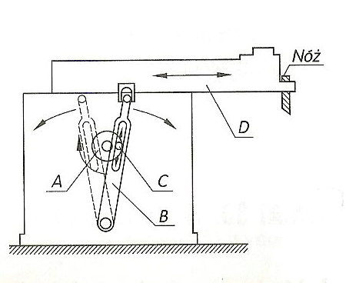
38. Na rysunku przedstawiono schemat strugarki, w której znajduje się mechanizm:
A. korbowy
B. śrubowy
C. jarzmowy
D. zapadkowy

39. Jakim symbolem będzie oznaczony gwint trapezowy symetryczny o średnicy 24 i skoku 3:
A. S24x3
B. Tr24x3
C. M24x3
D. M24

40. Które z oznaczeń oznacza gwint metryczny lewy:
A. M10
B. M12x1
C. M24 LH
D. Tr 24x3 LH

